**HAKKI DEREKÖYLÜ GÜZEL SANATLAR LİSESİ**

**14.KOROLAR FESTİVALİ 28-30 NİSAN 2025**

**FESTiVALiN AMACI**

Etkinliğin amacı , çoksesli koro müziği aracığıyla okullarda söylenen müziğimizin ulusal boyut kazanmasına katkılar sağlamak, bu konuda çalışan öğrenci, koro, koro şefleri ve müzik eğitimcilerine, etkinliklerini sergileme fırsatı vererek özendirmek, yapılan konser etkinlikleriyle korolar ve üyeleri arasındaki sosyal ilişkileri güçlendirmek, konser ve sosyal medya yayınları aracılığıyla da insanımıza Türk ve Dünya koro edebiyatından seçkin koro müziği örneklerini dinletebilmektir.

Denizli Hakkı Dereköylü Güzel Sanatlar Lisesi koordinatörlüğünde planlanan Korolar Festivali, 28-30 Nisan 2025 tarihlerinde, Denizli Hakkı Dereköylü Güzel Sanatlar Lisesi Konser ve Konferans Salonunda gerçekleştirilecektir.

Festivale katılım, şartnamede yer alan tarihler içerisinde elektronik ortamda yapılacak başvuruların kabul edilmesiyle gerçekleşir. Başvuru yapılacak link okulun web site adresinde yayınlanacaktır. [**https://denizligsl.meb.k12.tr/**](https://denizligsl.meb.k12.tr/)

**FESTiVALiN DAYANAĞI**

Etkinlik Türkiye Cumhuriyeti anayasasına Türk Milli eğitim'in genel ve özel amaçlarına Uluslararası sözleşmelere politika belgelerine 24.03.2016 tarihli 6698 sayılı kişisel verilerin korunması kanununa 20.06.2012 tarihli ve 6331 sayılı iş sağlığı ve güvenliği kanununa 08.06.2017 tarihli ve 30.090 sayılı resmi gazetede yayınlanan Milli Eğitim bakanlığı Eğitim kurumları sosyal etkinlikler yönetmenliğine göre mevzuata uygun olarak yapılacaktır .

**FESTiVALE KATILIM YÖNERGESi**

1. Festivale, Milli Eğitim Bakanlığına bağlı ve Denizli 'de yer alan resmi/özel ilkokul, resmi/özel tüm ortaokulu, kategorisindeki okullar ve MEB e bağlı müzik kursları , belediyelerce yürütülen İlköğretim kademesi öğrenciler kategorisindeki okullarda yer alan korolar katılabilir.
2. Ön başvuruların 15 Nisan 2025 tarihi saat 23.59'a kadar yapılması gerekmektedir. Bu tarihten sonra gelecek başvurular dikkate alınmayacaktır.

**Faaliyet Takvimi;**

|  |  |  |  |
| --- | --- | --- | --- |
| **Başvuru Başlama Bitiş Tarihi** | **Başvuru Adresi Formu** | **Program Akış Duyurusu** | **Festival tarihi** |
| **28 Mart-15 Nisan**  **2025** | **https://denizligsl.meb.k12.tr/** | **20 Nisan 2025**  **https://denizligsl.meb.k12.tr/** | **28-30 Nisan 2025** |

1. Başvuru formaları yürütme kurulunca değerlendirilir, koroların sahne alacakları gün ve saat, koro şeflerine bildirilir.
2. Festivale katılacak koroların ulaşım giderleri kendilerince karşılanacaktır.
3. Festivale katılım sağlayacak korolardan herhangi bir ücret talep edilmeyecektir. Festivale katılım gönüllülük esasına dayalıdır.
4. Festivalin bütçesi okul aile birliği tarafından karşılanacaktır. Herhangi bir sponsorluk alınmamıştır.
5. Bütçe ile ilgili detaylar;

Katılan Okullara Verilecek Katılım Belgesi Giderleri Katılan Okullara Verilecek Plaket Giderleri

Festival Tanıtım Afiş, Bayrak ve kırtasiye Giderleri

: 8000 tl

: 5000 tl

: 5000 tl

1. " Denizli Hakkı Dereköylü Güzel Sanatlar Lisesi Korolar Festivali" Yürütme Kurulu aşağıdaki isimlerden oluşmaktadır.

Sinan DEMİRCAN –Okul Müdürü

Yusuf YENER- Müdür Yardımcısı

Hüseyin KABAKÇI-Müzik Öğretmeni

Sevgi UTMA-Müzik Öğretmeni

Serap ÖZMEN- Müzik Öğretmeni

Mehtap ALİM-Müzik Öğretmeni

Sevil SARIÇİFTÇİ-Müzik Öğretmeni

Ufuk ALPER ÖNDEROĞLU-Müzik Öğretmeni

1. Festivalimiz bir yarışma değildir. Bu nedenle herhangi bir derecelendirme yapılmayacaktır. Her katılımcı koro temsilcisine ve koro üyelerine katılım belgesi verilecektir.
2. Festival boyunca fotoğraf, görüntü ve ses çekimleri yapılacaktır. Bu sebeple ilgili okul müdürlüklerince, katılımcı öğrencilerden Veli İzin Onam Formu(ek-1) ve Açık Rıza Onayı (ek-2) etkinlikten önce elden teslim alınacaktır ve ilgili okul müdürlüklerince saklanacaktır. Koroların dikkatini bozmamak için izleyicilerin yerlerinde çekim yapmasına izin verilecektir.
3. Koroların sahnede kalış süreleri giriş-çıkış dahil en fazla 15 dakikadır.
4. Ön başvuruların ardından, planlama yapıldıktan sonra, koroların seans ve sahne sırası 20 Nisan 2025 tarihinde okulumuz web sayfasında [**https://denizligsl.meb.k12.tr/**](https://denizligsl.meb.k12.tr/)yayınlanacak olup, koro şeflerine de ayrıca bilgilendirme yapılacaktır.
5. Katılan tüm korolara katılım belgesi verilecektir. Katılım belgesi performans sonrası koro şefine verilecektir.
6. Korolar okul yönetimi ve koro şefince belirlenecek en fazla 4 eser ile katılım sağlayabileceklerdir. Eserler, Türk ve Dünya repertuarından çocuk şarkısı, okul

Şarkısı, çok sesli bir şarkı, marş veya halk türküsü olabilir.

1. Kora şefinin katılımcı okulda görev yapan öğretmenlerden olması gerekmektedir.
2. Her koro, performansını altyapı kullanmadan sergileyecektir. O nedenle karaoke kabul edilmeyecektir. Piyano, organizasyon tarafından sağlanacak olup, diğer enstrümanları korolar kendisi temin edecektir. Şenlikte tüm korolarca oturum sonunda ortak eser seslendirilecektir. Eserimiz Yalçın Turanın Do Re Mi eseri olacaktır. Ortak eserin eşliği okulumuz tarafından yapılacaktır.
3. Festivalin yapılacağı gün, ,faaliyet alanında, ambulans ve güvenlik görevlisi bulundurulacak olup herhangi bir sağlık ve güvenlik sorununa karşın gerekli tedbirler alınacaktır. Ayrıca, özel gereksinimli koro üyelerinin, festivale katılımını kolaylaştırıcı ve etkinlikten azami şekilde faydalanmalarını sağlayıcı gerekli her türlü tedbir alınacaktır.
4. Festivalde görev alan yürütme kurulu üyelerine ait, Korolar Festivali kapsamında yapılacak çalışmalarla ilgili kişisel verilerin işlenmesine dair açık rıza onay ve görev yeri belgeleri alınmış olup, belgeler Hakkı Dereköylü Güzel Sanatlar Lisesi Müdürlüğünde muhafaza edilmektedir.
5. Her koro başvuru formunu doldurduktan sonra, festivale ait katılım koşullarını kabul etmiş sayılır.
6. Hakkı Dereköylü Güzel Sanatlar Lisesi Korolar Festivali Yürütme

Kurulu, festivalle ilgili tarih, yer ve saat ve diğer koşullarla ile ilgili değişiklik yapma hakkına sahiptir. Herhangi bir değişiklik anında okul web sitesinden duyurulacaktır.

1. Festival ile ilgili soru ve önerilerinizi [756275@meb.k12.tr](mailto:756275@meb.k12.tr) adresine e posta ile veya 2583735169- 0 505 642 2270 (Sevgi UTMA) numaralı telefona bildirebilirsiniz.sosyalmedya hesabı: ınstagram:hakkiderekoyluguzelsanatlar
2. Etkinliğin planlanması tanıtılması uygulamasında eğitim ve öğretim aksatılmayacaktır.
3. Etkinliğin izin süresi 2024-2025 eğitim öğretim yılıyla sınırlıdır.
4. Korolar şenliği Pedağojik esaslara göre, Milli Eğitim bakanlığı temel eğitim kurumları yönetmeliğinde belirtildiği üzere öğrencilerin özgüven özdenetim ve sorumluluk duygularını geliştirmesine öğrencilere çalışma ve dayanışma alışkanlığı kazandırmayı öğrencilere birlikte şarkı söyleyebilme becerisi kazandırmayı ve dilimizin zenginlikleri kapsamında müzik kültürünün gelişmesini hedeflemektedir.

Hüseyin KABAKÇI Sinan DEMİRCAN

Okul Müdürü

Müzik Zümre Başkanı

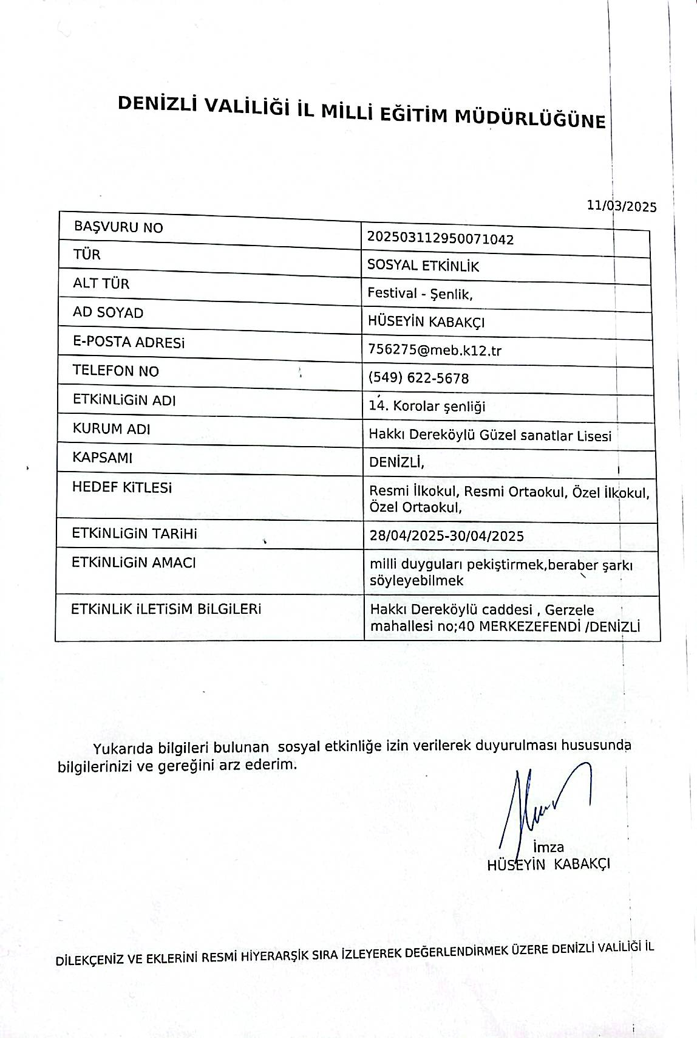

**VELİ İZİN BELGESİ**

Velisi bulunduğum okulunuz.......sınıfı………..numaralı.................................................. isimli öğrencimizin, 28-30 Nisan 2025 tarihleri arasında Hakkı Dereköylü Güzel Sanatlar Lisesi’nde yapılacak **"Korolar Festivali"** ne katılmasında herhangi bir sakınca görmediğimi bildiririm.

Veli Ad-soyadı

imza

**Adres:** .............................................

##### Tel: ....................................

##### AÇIK RIZA FORMU (EK-2)

##### 6698 SAYILI Kişisel Verilen Korunması Kanunu kapsamında tarafıma gerekli bilgilendirme yapılmıştır. Bu doğrultuda, işlendiği belirtilen bana ve……………………………………………….okulunda öğrenim gören velisi/birinci derece yakını bulunduğum ……………………………………………adlı öğrenciye ait görsel ve işitsel kişisel verilerimizin ; eğitim ve öğretim süreçleri kapsamında düzenlenen faaliyet/etkinliklerin kamuoyu ile paylaşımı ve tanıtımı amacıyla, öğrencimin öğrenim gördüğü eğitim kurumu dahil Bakanlığın merkez ve taşra teşkilatı siteleri ile sosyal medya hesaplarında paylaşılmasına;

##### Onay veriyorum.

##### Onay vermiyorum.

##### Öğrencinin; Veli adı-soyadı

##### Adı Soyadı:

##### Okulu:

##### Sınıfı: imzası

##### Şubesi:

##### Numarası: